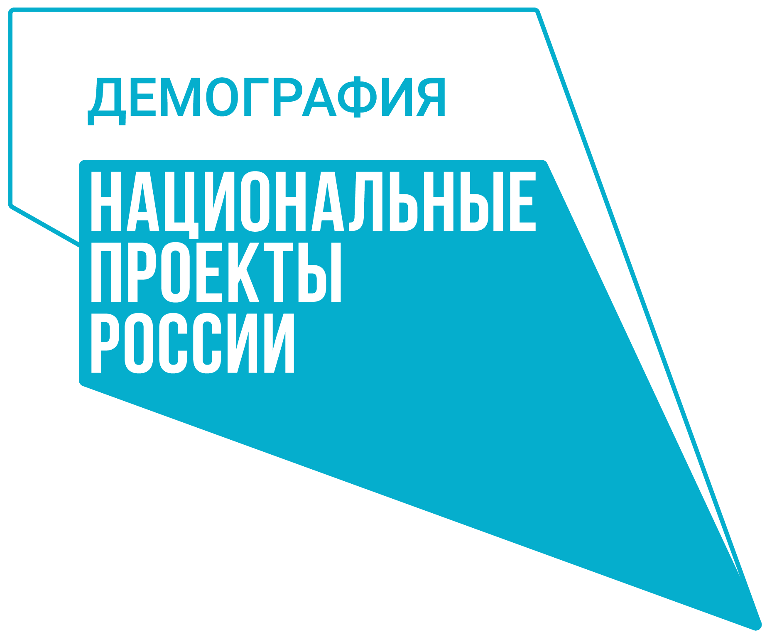

Ежемесячная денежная выплата в размере прожиточного минимума при рождении третьего и последующих детей после 31 декабря 2012 года, до достижения ребенком возраста трех лет.

Ежемесячная денежная выплата предоставляется одному из родителей (единственному родителю) – гражданину Российской Федерации, совместно проживающему с рожденным третьим ребенком или последующими детьми на территории Новосибирской области в семье, имеющей среднедушевой доход ниже прожиточного минимума, установленного в Новосибирской области на дату обращения.

Ежемесячная денежная выплата назначается и выплачивается в размере величины прожиточного минимума для детей, проживающих на территории Новосибирской области на момент обращения.
Для назначения ежемесячной денежной выплаты заявитель предоставляет в территориальный орган по месту жительства или по месту пребывания семьи заявление. К заявлению прилагаются:
- Документ, удостоверяющий личность заявителя;
- Удостоверение многодетной семьи;
- Копию свидетельств о рождении всех детей;
- Копии свидетельств о регистрации по месту жительства детей;
- Страховое свидетельство обязательного пенсионного страхования заявителя;
- Документы, подтверждающие доходы каждого члена семьи за 3 месяцев, предшествующих месяцу обращения.
Ежемесячная денежная выплата назначается сроком на один год. Год начисляется с месяца, следующего за месяцем, в котором подано заявление. Для продления ежемесячной денежной выплаты на каждый последующий год, подается заявление о продлении ежемесячной денежной выплаты.
Ежемесячная денежная выплата назначается и выплачивается со дня рождения третьего ребенка и последующих детей, если обращение последовало не позднее шести месяцев со дня рождения ребенка. При обращении за ежемесячной денежной выплатой по истечении шести месяцев со дня рождения третьего ребенка и последующих детей она назначается за истекшее время, но не более чем за шесть месяцев до месяца в котором подано заявление о назначении этой выплаты.

Ежемесячная денежная выплата прекращается в случаях:
- Достижением ребенком, в связи с рождением которого возникло право на назначение и выплату ежемесячной денежной выплаты, возраста трех лет;
- Истечение срока действия удостоверения многодетной семьи, если такой срок не продлен в течении 30 календарных дней со дня окончания срока действия удостоверения;
- Выезда многодетной семьи за пределы Новосибирской области;
- Нахождением ребенка на полном государственном обеспечении;
- Ограничение родителей в правах, лишения родительских прав в отношении одного или нескольких детей;
- Смерти ребенка, на которого назначена выплата.

Основание нормативных документов:

Постановление Правительства Новосибирской области от 21.01.2013 № 12-п.

